Спрашивали? Отвечаем! Выплаты на детей от 8 до 17 лет

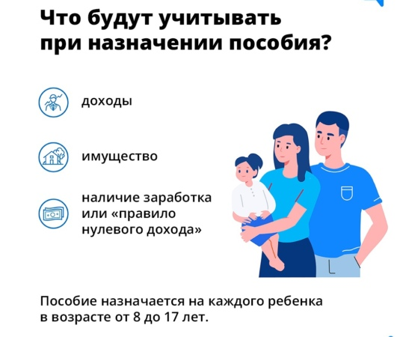

Вопрос № 1:
- В какие сроки осуществляется перечисление ежемесячной денежной выплаты на ребенка в возрасте от 8 до 17 лет после одобрения заявления?
- Ежемесячная денежная выплата производится органом, осуществляющим ежемесячную денежную выплату, через кредитные организации либо через организации федеральной почтовой связи не позднее 5 рабочих дней после дня назначения ежемесячной денежной выплаты.
Последующие выплаты производятся органом, осуществляющим ежемесячную денежную выплату, с 1-го по 25-е число месяца, следующего за месяцем, за который выплачивается ежемесячная денежная выплата.
Учитывая социальную значимость выплаты, перечисление осуществляется в первые дни месяца.
Вопрос № 2:
- Как быстро рассматривается заявление на ежемесячную денежную выплату на ребенка с 8 до 17 лет?
- Решение о назначении либо об отказе в назначении ежемесячной денежной выплаты принимается органом, осуществляющим ежемесячную денежную выплату, в течение 10 рабочих дней со дня приема заявления о назначении ежемесячной денежной выплаты. Срок принятия решения о назначении либо об отказе в назначении продлевается на 20 рабочих дней в случае не поступления документов (сведений), запрашиваемых в рамках межведомственного электронного взаимодействия.
Вопрос № 3:
- По заявлению на ежемесячную денежную выплату на ребенка с 8 до 17 лет вынесено решение об отказе в связи с недостоверными данными. Поясните, что это значит?
- В состав семьи, учитываемый при определении права на выплату, включаются: заявитель, его супруг(а), несовершеннолетние дети и дети в возрасте до 23-х лет, обучающиеся в общеобразовательных учреждениях либо образовательных учреждениях среднего профессионального или высшего образования по очной форме обучения.
Основанием для отказа в назначении пособий является наличие в заявлении о назначении пособий недостоверных или неполных данных.
По имеющимся в распоряжении Пенсионного фонда сведениям Вы являетесь получателем мер социальной поддержки на двоих детей. Поскольку в заявлениях были указаны неполные данные о составе семьи (в состав семьи не включен ребенок 2015 г.р.), было вынесено решение об отказе.
Рекомендуем подать заявление повторно, указав полный состав семьи.
Вопрос № 4:
- Почему отказано в ежемесячной денежной выплате?
- Основанием для отказа в назначении ежемесячной денежной выплаты является превышение размера среднедушевого дохода семьи над величиной прожиточного минимума на душу населения. Среднедушевой доход семьи для назначения пособия рассчитывается исходя из суммы доходов всех членов семьи за последние 12 календарных месяцев, предшествующих 4 календарным месяцам перед месяцем подачи заявления о назначении пособия. Доходы каждого члена семьи учитываются до вычета налогов.
Например. Семья из 4 человек. Доход семьи за 12 месяцев составил 696 000,0 руб. ( трудовой доход заявителя – 400000,0 руб., доход дочери – 151000,0 руб., алименты – 50000,0 руб., стипендия – 35000,0 руб., пособие по временной нетрудоспособности – 30000,0 руб., меры социальной защиты – 30000,0 руб.). Общий доход делим на 4 человека и делим на 12 месяцев.
Среднедушевой доход составил 14 500,0 руб., что превышает величину прожиточного минимума, установленную в Республике Татарстан на дату обращения за соответствующим пособием, 11 832,0 руб.
В связи с превышением дохода будет вынесено решение об отказе.
Вопрос № 5:
- Правомерно ли, что при определении права на ежемесячную денежную выплату на ребенка с 8 до 17 лет заработная плата учитывается до вычета налогов? Почему не учитывается, что по исполнительному производству уплачиваются алименты?
- Порядок и условия предоставления ежемесячной денежной выплаты на ребенка в возрасте от 8 до 17 лет, предусмотренной Указом Президента Российской Федерации от 31.03.2022 № 175 «О ежемесячной денежной выплате семьям, имеющим детей», регулируются Основными требованиями, утвержденными постановлением Правительства РФ от 9 апреля 2022 г. N630.
Согласно п. 33 Требований, среднедушевой доход семьи для назначения ежемесячной выплаты рассчитывается исходя из суммы доходов всех членов семьи за последние 12 календарных месяцев, предшествующих 4 календарным месяцем перед месяцем подачи заявления о назначении ежемесячной выплаты, путем деления одной двенадцатой суммы доходов всех членов семьи за расчетный период на количество членов семьи.
В соответствии с п. 38, доходы каждого члена семьи учитываются до вычета налогов - в соответствии с законодательством Российской Федерации.
Пунктом 37 утвержден четкий список доходов, которые не включаются при расчете среднедушевого дохода семьи. Данным перечнем не установлено исключение из среднедушевого дохода семьи удержания по исполнительным производствам.

